# Zadanie numeryczne 7

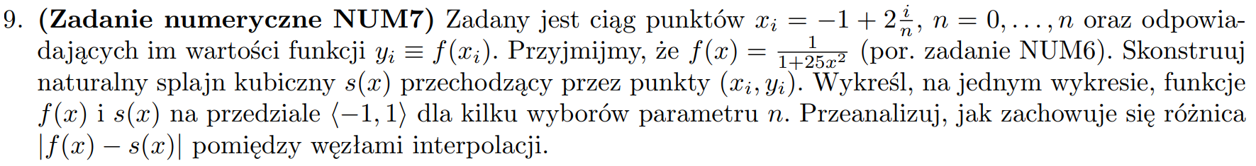

# Wprowadzenie

Celem zadania jest napisanie programu znajdującego interpolacje danej funkcji za pomocą naturalnych splajnów kubicznych.

# Wynik

Funkcja generująca splajny znajduje się w pliku shared.py, z którego korzystają pozostałe programy.

Tworzenie splajnów kubicznych przechodzących przez $n$ przebiega następująco:

Tworzona jest siatka punktów $x_{i}=-1+2\frac{i}{n};i=0,…,n$ oraz odpowiadających im $y_{i}=f\left(x_{i}\right)$.

Wtedy wartość funkcji sklejanej wynosi:

$s\left(x\right)=ξ_{i-1}\frac{{\left(x_{i}-x\right)}^{3}}{6h}+ξ_{i}\frac{{\left(x-x_{i-1}\right)}^{3}}{6h}+A_{i}\left(x-x_{i-1}\right)+B_{i}$ dla $x∈<x_{i-1},x_{i}>$

Gdzie $h=\frac{x_{n}-x_{0}}{n}$, $A_{i}=\frac{y_{i}-y_{i-1}}{h}-\frac{h}{6}\left(ξ_{i}-ξ_{i-1}\right)$, $B_{i}=y_{i-1}-ξ_{i-1}\frac{h^{2}}{6}$,

$ξ_{0}=ξ_{n}=0$, a pozostałe wartości $ξ$ można wyliczyć rozwiązując równanie z macierzą:

$$\left(\begin{matrix}4 & 1 & 0 \\ 1 & 4 & 1 \\ 0 & 1 & 4\end{matrix}\right)\left(\begin{matrix}ξ_{1} \\ ⋮ \\ ξ_{n-1}\end{matrix}\right)=\frac{6}{h^{2}}\left(\begin{matrix}y_{0}-2y_{1}+y_{2} \\ ⋮ \\ y_{n-2}-2y_{n-1}+y_{n}\end{matrix}\right)$$

W celu rozwiązania równania z macierzą została wykorzystana procedura scipy.sparse.linalg.solve z biblioteki scipy, służąca do rozwiązywania równań liniowych z macierzą rzadką. Sama macierz jest generowana za pomocą procedury scipy.sparse.diags i przechowywana w formacie CSR.

Program drawSplines.py generuje i wykreślna na wykresie funkcje $f\left(x\right)$ oraz kilka funkcji $s\left(x\right)$ dla kilku wybranych $n$.

Program splineDiff.py oblicza i wykreśla na wykresach różnicę $\left|f\left(x\right)-s\left(x\right)\right|$ dla kilku wybranych $n$.

# Otrzymane wykresy:

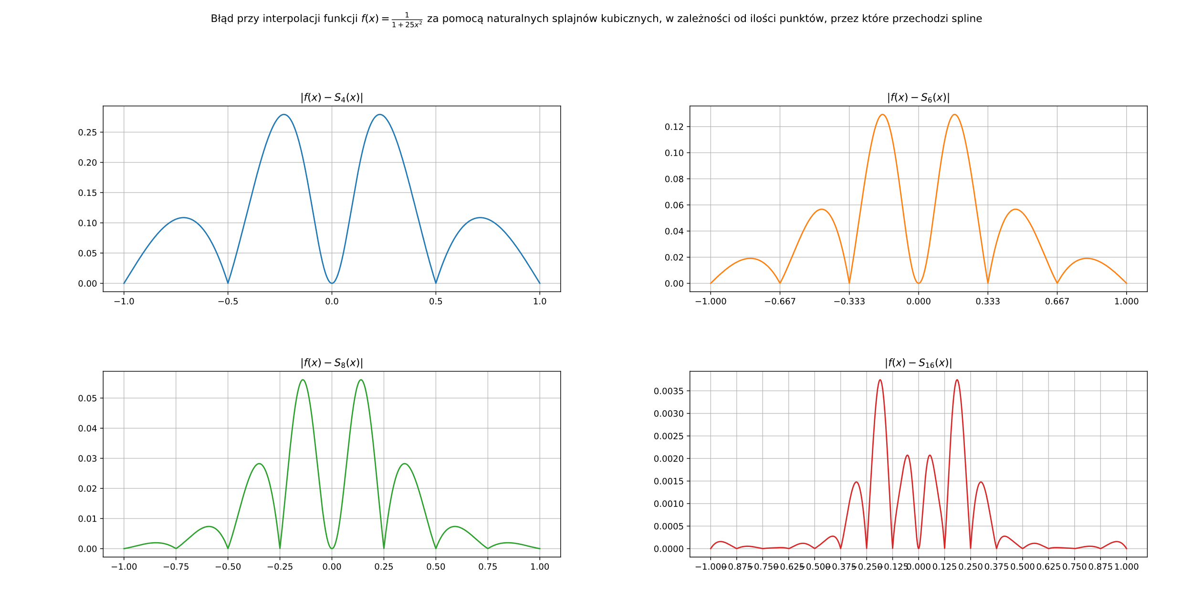

# Dyskusja wyników

Na wykresie widać, że interpolacja za pomocą splajnów jest dobra nawet dla takiej funkcji, dla której interpolacja wielomianami przy jednorodnej siatce skutkowała oscylacjami na krańcach przedziału.

Już przy $n=16$ widać, że interpolacja jest bardzo precyzyjna, a dla nieco niższych n też nie ma żadnych sporych odchyleń. Widać też, że wybranie nieparzystego $n$ skutkuje parzystą ilością punktów w siatce, co dla niskich $n$ skutkuje sporym odchyleniem na środku przedziału spowodowanym braku punktu na wierzchołku wykresu.

Na wykresach analizujących różnicę $\left|f\left(x\right)-s\left(x\right)\right|$ widać, że pomiędzy węzłami interpolacji różnica rośnie w miarę oddalania się od najbliższego węzła, podczas gdy w samych węzłach wynosi 0. Widać także, że wraz ze wzrostem ilości węzłów interpolacji maleje maksymalne odchylenie któremu podlega funkcja sklejana.